**MANANTIAL DE VIDA**

**ARTICULO**

**La importancia del agua y su investigación.**

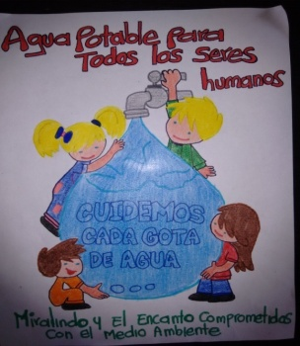El grupo de investigación se conforma con los docentes que laboran cerca de las sedes del CER La Mesa, debido a la ubicación geográfica de las Sedes Educativas.

Se realiza una observación del contexto y se anima a los estudiantes a deducir las problemáticas de la región y se centraron en el tema del agua por ser la problemática mundial, y este problema se está agudizando y afectando a nuestros niños.

Este proyecto se conforma mirando las expectativa de los estudiantes, sobre cuidado del medio ambiente, en especial el cuidado del agua, ellos quieren tener una mejor vida y lo mismo que su familia, y es porque se desea realizar filtros caseros para obtener el agua en mejores condiciones para su consumo. Se han realizado encuentros en las dos sedes y salidas, haciendo actividades pedagógicas como videos, diapositivas, juegos y salidas de campo.

La visión que se tiene a futuro es que todas las familias de las dos veredas tengan su filtro casero para así consumir agua potable y también que cada uno de los que

Conforman las comunidades se concienticen de cuidar este precioso líquido y que aprecien lo maravilloso que es la naturaleza y la cuidemos.

Por las metas que los niños se proponen y la trayectoria que tiene el proyecto, el reconocimiento del entorno y sus alrededores y eso nos enseña a explorar, investigar y tomar alternativas

También se da un procesos de enseñanza a los padres de familia como Sensibilizar a la población educativa de las sedes: Miralindo y el Encanto sobre la importancia del cuidado del medio ambiente y sobre todo de nuestro recurso natural que es vital para la vida de los seres vivos “AGUA¨

La importancia de brindarles a nuestros estudiantes nuevos didácticas de aprendizaje, como son los proyectos de investigación; ya que se aprende en la observación y la experimentación. En el proceso de aprendizaje es muy importante enseñar en la práctica para que los estudiantes vean y aprendan ya que la observación y el hacer hacen que lo que se aprenda para la vida.

Con el proyecto enjambre se han tenido muchas capacitaciones las cuales ayudan para el mejoramiento de la enseñanza y aportan nuevas técnicas para ponerlas en práctica con las aulas de clase.

Las salidas de campo y cada una de los encuentros, los estudiantes han aprendido conceptos nuevos y de forma didáctica y practica; pues se han enseñado con videos, diapositivas, juegos y salidas de campo.

Es un proyecto muy bueno ya que no solo se está trabajando con los estudiantes, sino con padres de familia para que todos estén vinculados y halla más participación y aprendizaje.

**Nombre del docente:** Carmen Amanda Rangel Rangel Y Cecilia Cáceres Parada.

**Institución educativa**: CER La Mesa, Sede Miralindo y el Encanto.

**Grupo de Investigación:** Manantial de vida Mesa.

**Correo electrónico:**

|  |
| --- |
| [luperangel1110@hotmail.com](mailto:luperangel1110@hotmail.com) |
| [ro.parcace@hotmail.com](mailto:ro.parcace@hotmail.com) |

**Municipio:** Toledo.